《生物的分类》教案
常州市武进区淹城初级中学 韩丽
一、教学目标
1.通过对连翘和金钟花植株、图片等观察形态结构的不同，进行比较，形成“种”的概念，进而明确分类依据。
2.通过观察归纳对连翘和金钟花形态结构上的相似点，明确它们在进化上的亲缘关系，初步形成“属”的概念，帮助学生逐步形成生物具有多样性和统一性的认识。
3.通过对课本知识的自主学习，明确生物的分类等级，并以连翘和金钟花为例列表说明，进一步明确分类等级之间的相互关系，形成生物进化的观点。
4.通过小组合作进行资料分析，尝试进行生物分类，培养学生分类思维的能力。
5.通过黑猩猩、骡子、紫杉等实例的了解，感悟生物分类的重要性，培养保护生物多样性的社会责任感。
6.通过课后构建生物分类的概念模型，提升学生模型建构能力。
7.通过开展校园植物挂牌的科学实践活动，发展学生生物分类的思维，提升学生动手能力。
二、教学重难点
重点/难点：
1.通过对连翘和金钟花植株、图片等观察形态结构的不同，进行比较，形成“种”的概念，进而明确分类依据。
2.通过观察归纳对连翘和金钟花形态结构上的相似点，明确它们在进化上的亲缘关系，初步形成“属”的概念，帮助学生逐步形成生物具有多样性和统一性的认识。
3.明确生物的分类等级，并以连翘和金钟花为例列表说明，进一步明确分类等级之间的相互关系，形成生物进化的观点。
三、教学准备：植物标本、植株、资料卡、PPT
四、教学过程
教学环节 | 教师活动 | 学生活动 | 设计意图
情境模拟、导入新课 | 近期身边的现象：流感。医生开出药物——维C银翘片。  图片展示药物、作用及主要成分。  角色扮演：药物公司采购员，采购野生连翘果实。  在图片中选择出正确的连翘。 | 学生根据情境要求，担当采购员选出正确的连翘。 | 用生动的情境和相似的图片，吸引学生调动视听感官专注学习注意力，尝试对生物进行特征辨识。
新课讲授  任务一：生物分类初探——种 | 植物A和植物B的果实非常相似，难以区分，它们为什么长得这么相似？它们是只有果实相似还是其他结构都相似？请大家依次思考并回答以下两个问题：  1.根据所学，植物A和植物B是哪一类植物？（藻类、苔藓、蕨类、种子？裸子、被子？）  2.请大家仔细观察两株植物，结合资料（植物形态特征图）从被子植物的特征出发找出它们的相同点。  师生共同总结：植物A和植物B在枝条、叶、花、果实等形态结构上具有一定的相似性。  进一步引导学生思考：  - 从进化角度看，它们的亲缘关系？  - 在分类时，能把他们分为同一种吗？  请大家仔细阅读课本P38页，找出种的定义，及判断依据。  师生共同总结：  1.种定义：形态结构和生理功能基本相似，生态分布基本相同的一类生物。  2.判断依据：（1）能通过有性生殖产生后代。（2）后代有生殖能力。  结合以上所学，从种（物种）定义分析植物A和植物B是否属于同一物种?  请大家结合资料，找出植物A与植物B的区别，完成下表，总结分析，并作出判断。  结论：植物A和植物B在形态结构上不完全相同，生态分布上存在差异，所以它们不属于同一物种。我们把植物A称之为连翘，植物B称之为金钟花。从而选择出正确的药材。 | 活动一：学生小组合作，仔细辨认两棵植株及枝条、相关图片。  从被子植物具备的根茎叶花果实种子等方面归纳植物A和植物B的相同点：  1.枝干形态：直立灌木。  2.叶：对生，单叶，稀三出复叶，具锯齿；具叶柄。  3.花：两性花，生于叶腋，先于叶开放；花萼深4裂；花冠黄色，钟状，深4裂。  4.果：为卵形，先端喙状渐尖，2室，室间开裂，每室具种子多枚。  学生思考并明确认知：两种植物在形态结构上具有相似性说明它们的亲缘关系很近，但能否分为同一物种，还要看物种的定义或者划分依据。  自学课本找出物种的定义及判断依据。  学生以小组为单位合作：根据所学，结合资料完成表格。并作出初步判断。  进一步明确，连翘和金钟花虽然在形态结构上有一定相似性，但是它们同时在形态结构生理功能、生态分布上仍存在差异，故它们不属于同一物种。 | 通过小组合作，学会观察植物的形态结构。  调动学生的视觉、触觉、动觉、听觉多感官参与学习辨识生物形态特征，形成生物具有多样性的感官认知。  调动学生的视觉、触觉、动觉、听觉多感官参与学习辨识生物形态特征，形成生物具有差异性的感官认知。  通过观察形态结构的不同，进行比较，形成“种”的概念。
任务二：生物分类再探——分类依据  任务二：生物分类再探——分类等级 | 根据连翘和金钟花判断为不同物种的依据，思考我们在进行生物分类时，通常可以有哪些依据？  请大家再阅读课本P36页，找出分类依据。  连翘和金钟花亲缘关系很近，但在形态结构上有一定相似性，又具有差异性，那么我们在分类时通常把它们分为同一属。  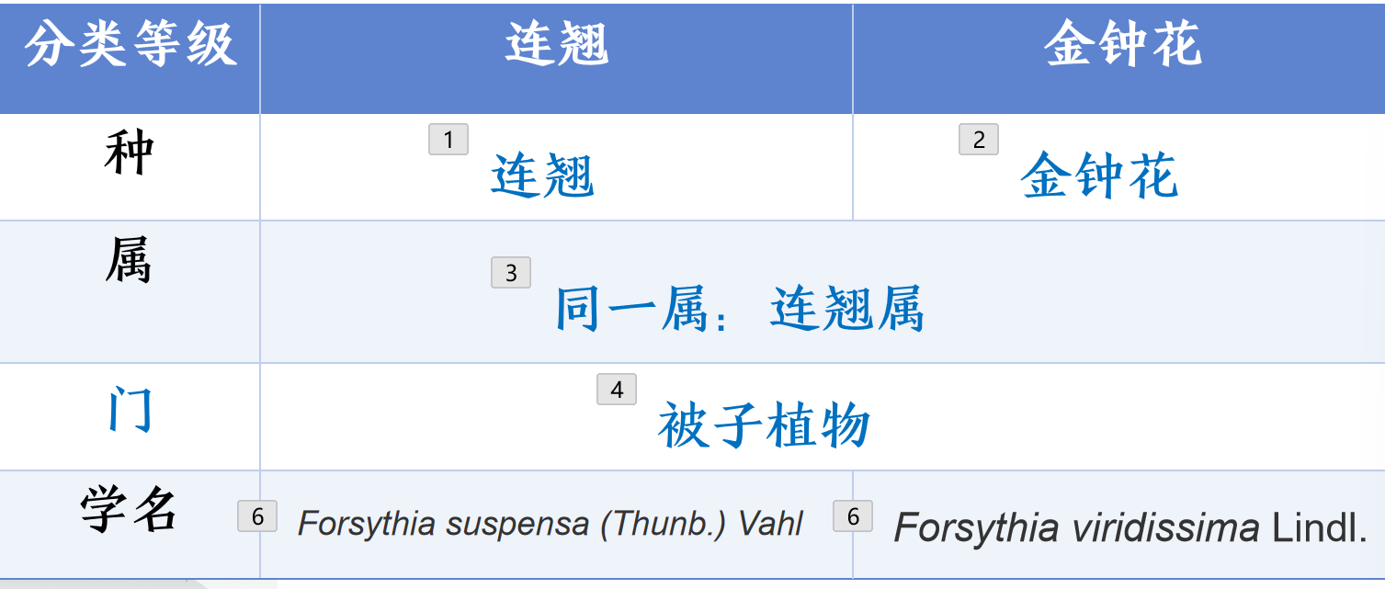  请大家阅读课本P36-37页，并思考以下问题：  - 生物的分类等级除了种、属、门还有哪些？  - 生物分类等级最高的是什么？在这个分类等级种你知道我们将生物划分为哪些吗？  - 最基本的分类单位是什么？  4.生物的分类等级越低，生物间的亲缘关系？ | 学生阅读课本后回答：分类依据是生物的形态结构、生态分布、生理功能。。。等的相似程度。基本相同的分为一类，称之为同种生物。  尝试完成连翘和金钟花的分类表格。  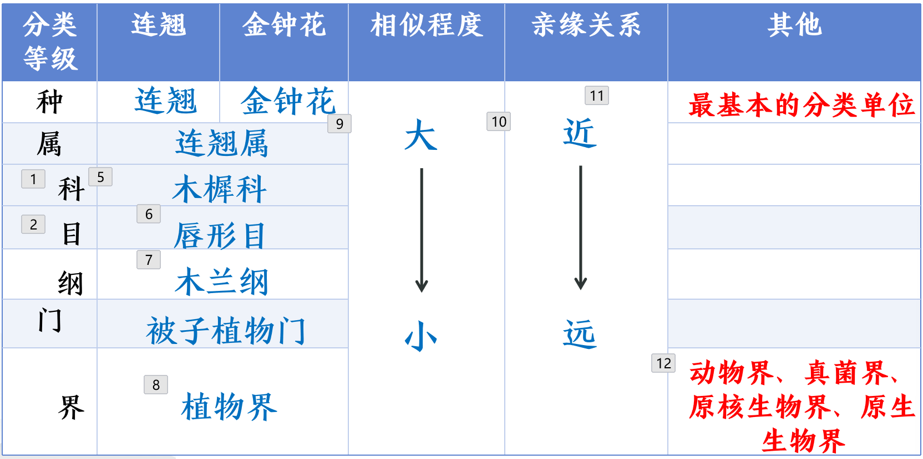  学生阅读课本快速回答四个问题。（以连翘和金钟花为例） | 通过调动视觉及充分的大脑思考使学生能应用种的判断依据明确生物分类的依据。  通过思维的理性推断使学生明确生物的分类等级，并以连翘和金钟花为例列表说明，进一步明确分类等级之间的相互关系，形成生物进化的观点。
任务三：生物分类深究——尝试生物分类  任务三：生物分类深究——感悟研究价值 | 根据所学，结合资料请大家尝试写出人和黑猩猩的分类等级。  生物分类是研究生物的一种基本方法。  1.生物分类可以理清不同类群之间的亲缘关系和进化关系。  如：黑猩猩是目前最接近人类的类人猿，也是亲缘关系与人类最接近的动物。研究黑猩猩的社会性对于研究人猿、早期人类的社会构成具有很大的意义，这些是在实验室里无法进行的研究。  2.生物分类有利于人们进行杂交育种研究。如：骡子的育种  3.生物分类能够帮助人类了解并保护生物的多样性。  如：紫杉——列入《世界自然保护联盟濒危物种红色名录》濒危物种，为国家一级保护植物。紫杉树皮的提取物中发现了紫杉醇具有独特抗癌作用。  研究从亲缘关系较近的其他物种中提取相同物质？ | 学生小组合作快速阅读资料并完成表格。  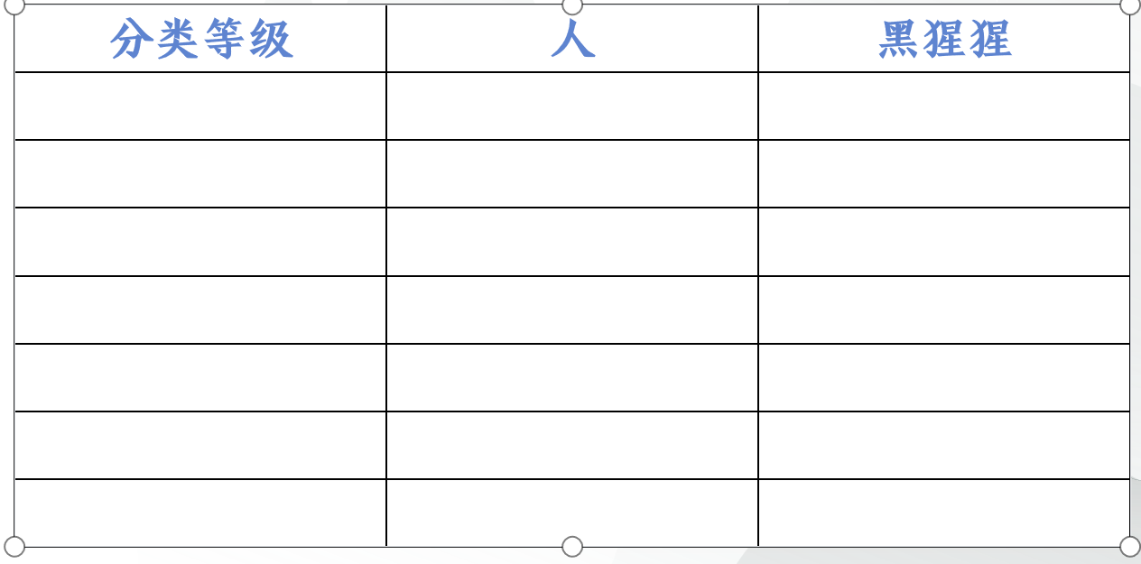  学生了解感悟研究生物分类的价值。 | 调动学生视觉、听觉、动觉充分进行小组合作，尝试进行生物分类，培养学生分类思维的能力。  感悟生物分类的重要性，培养保护生物多样性的社会责任感。
课后拓展探究 | ①在五界系统的每一界中选择你所感兴趣一种生物建构生物分类的思维导图（概念模型图）  ②课后探究实践活动为校园中的植物挂牌，展示其名称、所属类群、主要特征 | 学生课后开展模型建构活动及实践探究活动。 | 尝试让学生应用课堂所学在课后构建生物分类的概念模型，提升学生模型建构能力。  并通过开展校园植物挂牌的科学实践活动，发展学生生物分类的思维，提升学生动手能力。
【教学反思】分类一节看似简单，让学生知道分类依据很简单，但是在具体的操作辨认过程中，实际有很多问题学生是需要资料来给与指导的，所以课前的一个植物形态辨认指导是有必要的，而且学生的学习热情和参与度会有很大提升，真正掌握一点小技能的学生也会因为增强了荣誉感和自豪感而真正爱上学习。当然这节课的课前准备工作复杂，对教师间的合作也提出了更高的要求。

